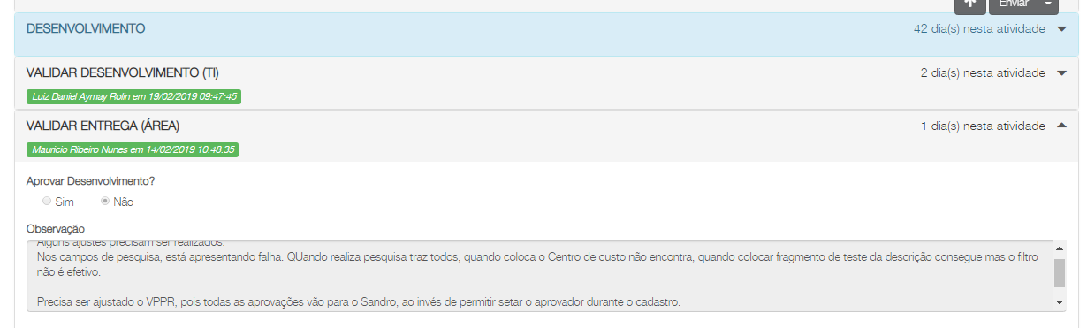

Nos campos de pesquisa, está apresentando falha.

Quais campos de pesquisa? Nesse fluxo existem apenas dois:

- “Em nome de” – pesquisa usuários do Fluig pelo nome.

- “Motivo” – pesquisa no cadastro de motivos VPPR015 conforme o grupo 6 pela descrição.

QUando realiza pesquisa traz todos, quando coloca o Centro de custo não encontra, quando colocar fragmento de teste da descrição consegue mas o filtro não é efetivo.

Nesse fluxo não existe campo para informar Centro de Custo.

Precisa ser ajustado o VPPR, pois todas as aprovações vão para o Sandro, ao invés de permitir setar o aprovador durante o cadastro.

Não é possível “setar” o aprovador, pois será conforme o cadastro do usuário no ERP buscando o seu chefe imediato. Atualmente não está considerando o chefe imediato, porque foi solicitado fixar o Gerente da TI.